**ASSUNTO: Indica-se ao Excelentíssimo Senhor Prefeito Municipal Carlos Nelson Bueno por intermédio da Secretaria competente, para que seja realizada manutenção de limpeza no bueiro da Rua Amélia de Camargo Azevedo, próximo ao número 35 – Linda Chaib.**

**DESPACHO**

**SALA DAS SESSÕES ____/____/_____**

**PRESIDENTE DA MESA**

**INDICAÇÃO Nº / 2020**

**SENHOR PRESIDENTE,**

**SENHORES VEREADORES e VEREADORAS,**

**INDICAR** na forma regimental, e depois de ouvido o Douto Plenário desta Casa, que seja oficiado ao **Excelentíssimo Senhor Prefeito Municipal Carlos Nelson Bueno**, para que seja realizada manutenção de limpeza no bueiro da Rua Amélia de Camargo Azevedo, próximo ao número 35 – Linda Chaib.

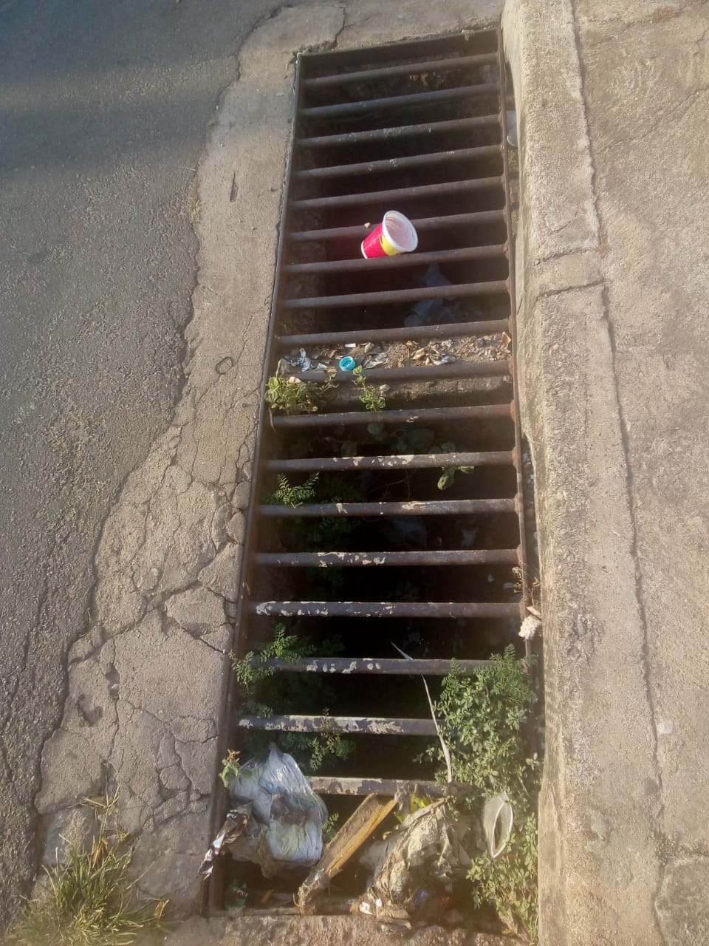

SALA DAS SESSÕES “VEREADOR SANTO RÓTOLLI”, aos 19 de outubro de 2020.

**VEREADOR DOUTOR TIAGO CESAR COSTA**

